Podstawy

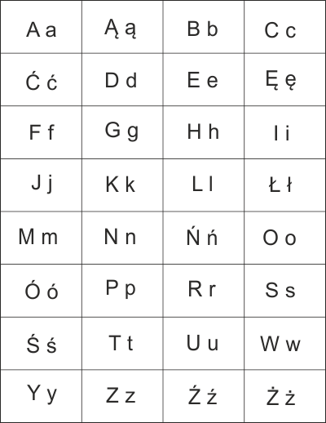
dzień dobry - здравствуйте
do widzenia - до свидания
cześć - привет / пока
na razie / pa - пока
Bardzo gorąco - Очень жарко
dzisiaj / dziś - сегодня
jutro - завтра
Nie wiem - Я не знаю
Proszę / Poproszę - Пожалуйста
Dziękuję - Спасибо
Przepraszam - Извините
Jak masz na imię? / Jak się nazywasz? - Как тебя зовут?
Jestem Sebastian / Mam na imię Sebastian - Меня зовут Sebastian
Gdzie jest apteka? / Gdzie znajdę aptekę? - Где аптека?
tak - да
nie - нет
ale - но
już - уже
może - может быть
wszystko - всё
zawsze - всегда
nigdy - никогда

Mieszkam w Polsce. A ty? - Я живу в Польше. А ты?
Ja też - Я тоже
Ile masz lat? - Сколько тебе лет?
Mam 26 lat - Мне 26 лет
dwadzieścia sześć - двадцать шесть
dobrze - хорошо
szybko - быстро
książka - книга
autobus - автобус
morze - море
sklep - магазин
ziemniaki - картофель
frytki - картофель фри
ryż - рис
kurczak - курица
warzywa - овощи
owoce - фрукты
zupa - суп
szczęście - счастье
Moja mama jest lekarzem / Moja mama jest lekarką - Моя мама врач
Lubię oglądać filmy w domu - Мне нравится смотреть фильмы дома

